Razvedrilne igre – sreda 13.5 2020
Med spodnjimi idejami izberi tisto, ki ti je ljubša, lahko narediš tudi vse tri :)
1. Iz stare nogavice, ki nima para izdelaj lutko, lahko ji našiješ, prilepiš ali narišeš obraz in lase ali pa izdelaš žival, uporabi domišljijo. Pomagaš si lahko s spodnjo fotografijo:
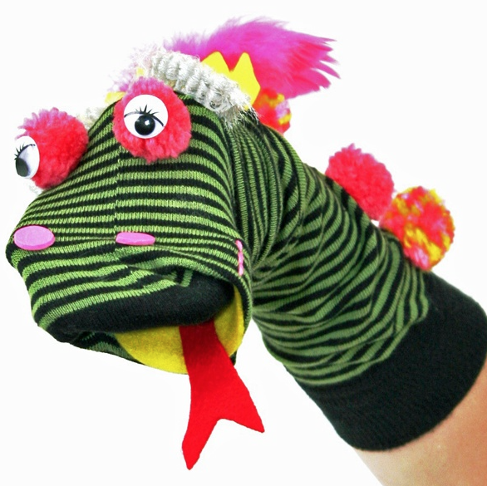

2. Iz stare škatle za čevlje, kartona, papirja, rolic od papirnatih brisač ali pa lego kock izdelaj labirint. Pomagaš si lahko s spodnjima fotografijama:
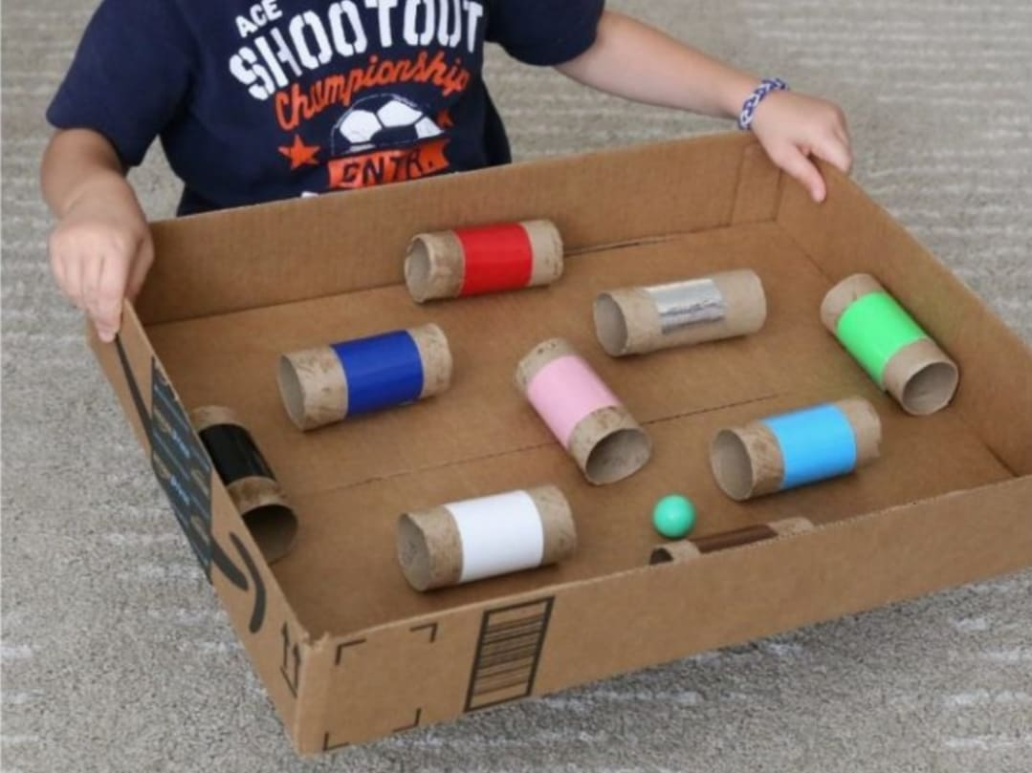
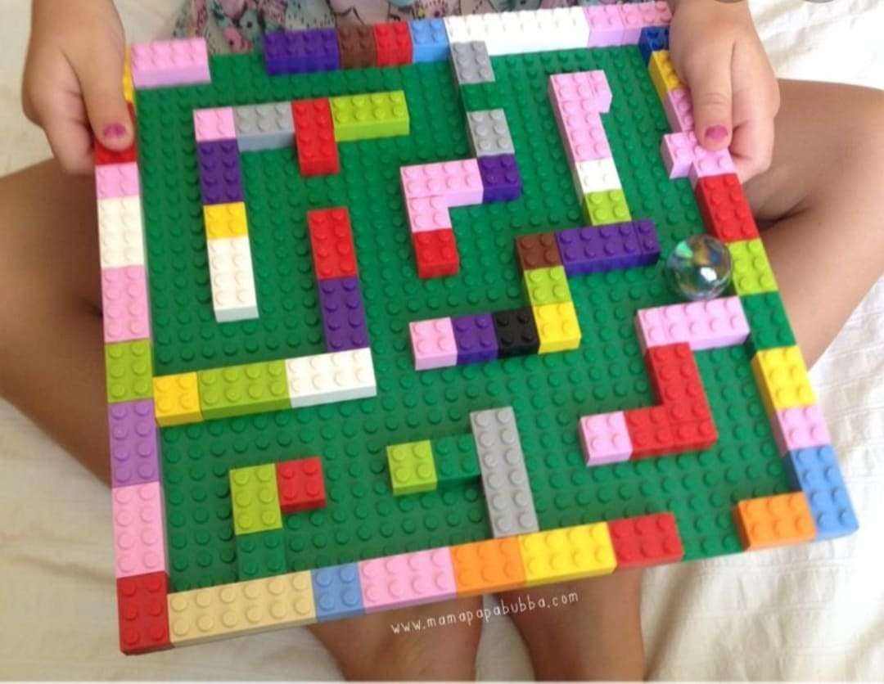
3. Izdelaš lahko tudi svoj ročni nogomet. Potrebuješ škatlo, več tanjših palic (slamice, vejice...), ščipalke in manjšo žogico (frnikolo, skokico). Iz škatle izrežeš odprtine za palice in gol (ideje najdeš tudi na spodnji fotografiji).
